|  |  |
| --- | --- |
| **VIỆN KHOA HỌC ĐỊA CHẤT VÀ KHOÁNG SẢN**  **PHÒNG ĐỊA CHẤT KINH TẾ VÀ ĐỊA TIN HỌC** |  |

BÁO CÁO KẾT QUẢ THỰC HIỆN NHIỆM VỤ THƯỜNG XUYÊN

BẢN TIN THÁNG 9-2025

***Nhiệm vụ: Xây dựng Bản tin địa chất kinh tế - nguyên liệu khoáng, tháng 09 – 2025 về “Diễn biến của thị trường Molipden trên thế giới”.***

**Tổng quan thị trường Molypden toàn cầu**

Thị trường Molypden toàn cầu được định giá 5 tỷ USD, dựa trên phân tích lịch sử 5 năm. Sự tăng trưởng chủ yếu được thúc đẩy bởi nhu cầu ngày càng tăng trong sản xuất thép, hàng không vũ trụ, điện tử và nhu cầu về hợp kim hiệu suất cao trong các ứng dụng công nghiệp. Mức tiêu thụ của Molypden đã tăng đều đặn nhờ có các đặc tính độc đáo như điểm nóng chảy cao, khả năng chống ăn mòn và độ ổn định cơ học ở nhiệt độ cao.

Các quốc gia chủ chốt trên thị trường này là Trung Quốc, Hoa Kỳ và Chile, đây là những nước chiếm ưu thế trên thị trường nhờ có trữ lượng molypden dồi dào và công nghệ khai thác tiên tiến. Đặc biệt, Trung Quốc có ảnh hưởng đáng kể đến nguồn cung và giá cả toàn cầu, trong khi Hoa Kỳ và Chile có năng lực sản xuất và xuất khẩu chất lượng cao, khiến cho Hoa Kỳ và Chile trở thành những nước có vai trò thiết yếu trong chuỗi cung ứng toàn cầu.

Thị trường molypden được phân chia thành Kim loại molypden, Hợp kim molypden, Disulfide molypden, Thanh molypden, Tấm molypden, Dây molypden và các loại khác. Kim loại molypden là phân khúc hàng đầu, được thúc đẩy bởi việc sử dụng rộng rãi trong sản xuất thép và hợp kim hiệu suất cao. Nhu cầu về Hợp kim molypden cũng rất đáng kể, đặc biệt là trong các ngành công nghiệp hàng không vũ trụ, quốc phòng và năng lượng, nơi độ bền, khả năng chịu nhiệt và chống ăn mòn là rất quan trọng.

**Những cơ hội tăng trưởng của thị trường:**

Nhu cầu ngày càng tăng từ ngành thép: Ngành thép là ngành tiêu thụ molypden đáng kể, sử dụng khoảng 80% nguồn cung toàn cầu. Trong tương lai, sản lượng thép toàn cầu dự kiến ​​sẽ đạt 1,8 tỷ tấn, nhờ các dự án cơ sở hạ tầng và quá trình đô thị hóa, đặc biệt là ở các thị trường mới nổi. Sự gia tăng sản lượng thép này dự kiến ​​sẽ làm tăng mức tiêu thụ molypden thêm khoảng 200.000 tấn, làm nổi bật vai trò quan trọng của kim loại này trong việc tăng cường độ bền và khả năng chống ăn mòn của thép.

Tiến bộ công nghệ trong khai thác mỏ: Những đổi mới trong công nghệ khai thác mỏ đang nâng cao hiệu quả khai thác molypden. Trong tương lai, việc triển khai các hệ thống khai thác tự động dự kiến ​​sẽ tăng năng suất khai thác thêm 15%, giảm đáng kể chi phí vận hành. Ngoài ra, những tiến bộ trong kỹ thuật chế biến quặng dự kiến ​​sẽ cải thiện tỷ lệ thu hồi thêm 10%, cho phép các hoạt động khai thác bền vững và hiệu quả kinh tế hơn, từ đó thúc đẩy tăng trưởng thị trường.

Ứng dụng ngày càng tăng trong ngành Hàng không Vũ trụ và Quốc phòng: Các đặc tính độc đáo của molypden khiến nó trở nên thiết yếu trong các ứng dụng hàng không vũ trụ và quốc phòng, đặc biệt là trong các hợp kim hiệu suất cao. Ngành hàng không vũ trụ dự kiến ​​sẽ tăng trưởng 5% trong tương lai, với nhu cầu molypden tăng 30.000 tấn do được sử dụng trong động cơ phản lực và thiết bị quân sự. Sự tăng trưởng này được thúc đẩy bởi chi tiêu quốc phòng tăng và nhu cầu về các vật liệu tiên tiến có khả năng chịu được điều kiện khắc nghiệt, góp phần củng cố vị thế của molypden trên thị trường.

**Những thách thức đối với thị trường Molypden**

Giá nguyên liệu thô biến động: Thị trường molypden đang đối mặt với những thách thức từ biến động giá nguyên liệu thô, đặc biệt là do căng thẳng địa chính trị và gián đoạn chuỗi cung ứng. Trong tương lai, giá molypden dự kiến ​​sẽ dao động trong khoảng 25.000 đến 30.000 đô la Mỹ/tấn, chịu ảnh hưởng bởi sản lượng khai thác và nhu cầu toàn cầu. Sự bất ổn này có thể cản trở đầu tư vào các dự án mới và ảnh hưởng đến biên lợi nhuận của các nhà sản xuất, tạo ra sự bất ổn trên thị trường.

Quy định và Tuân thủ Môi trường: Các quy định môi trường nghiêm ngặt hơn đang tác động đến ngành công nghiệp molypden, đặc biệt là trong hoạt động khai thác mỏ. Trong tương lai, chi phí tuân thủ dự kiến ​​sẽ tăng 20% ​​do các quy định mới nhằm giảm phát thải carbon và bảo vệ hệ sinh thái. Những chi phí này có thể gây áp lực lên các nhà sản xuất nhỏ hơn, hạn chế khả năng cạnh tranh và đầu tư vào các hoạt động bền vững, cuối cùng ảnh hưởng đến tăng trưởng và ổn định chung của thị trường.

**Diễn biến của thị trường Molipden**

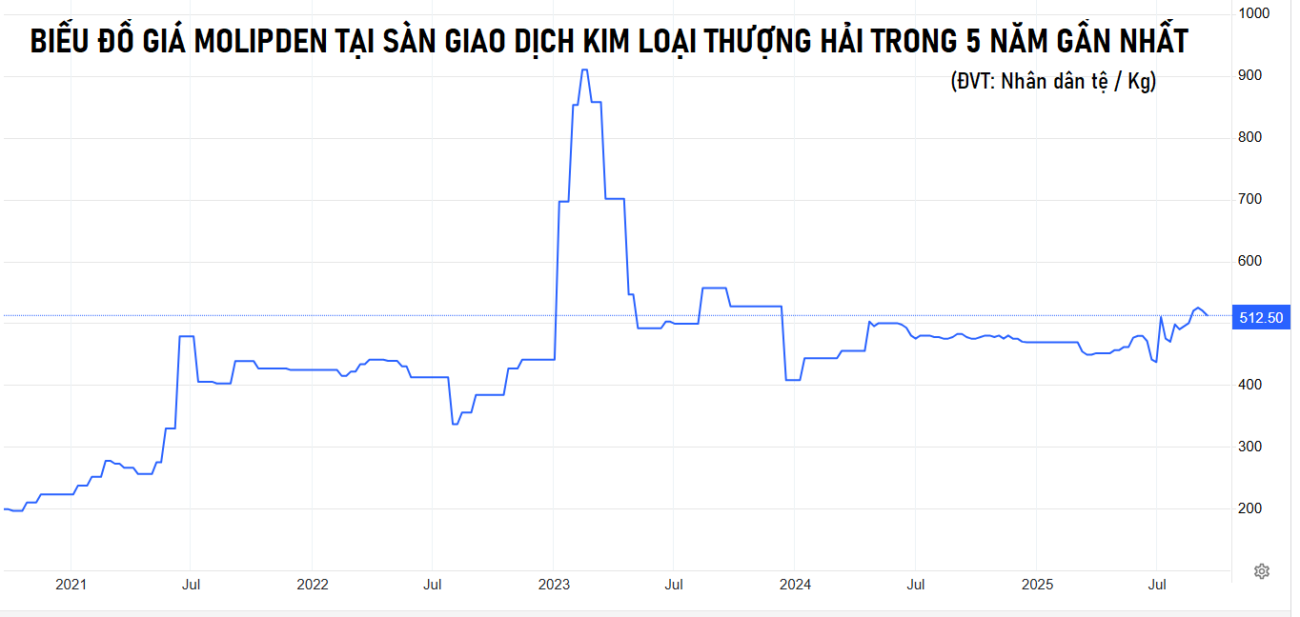

Xu hướng giá Molypden gần đây đã chứng kiến ​​mức tăng giá mạnh, trong đó giá tinh quặng molypden và giá thành phẩm đều có xu hướng tăng.

Theo Thị trường kim loại Thượng Hải , tính đến đầu tháng 6 năm 2025, giá tinh quặng molypden đã tăng khoảng 7% kể từ đầu năm.

## Giá molypden giảm xuống còn 512,50 CNY/kg vào ngày 17 tháng 9 năm 2025, giảm 0,49% so với ngày hôm trước. Trong tháng 8 vừa qua, giá molypden đã tăng 2,52% và tăng 6,77% so với cùng kỳ năm ngoái, theo giao dịch trên hợp đồng chênh lệch (CFD – **Contract for Difference**), một thị trường chuẩn cho mặt hàng này.

**Triển vọng thị trường**

Giá molypden (Mo) được dự báo sẽ tăng trưởng tích cực vào năm 2026, với thị trường tinh quặng molypden dự kiến ​​sẽ tăng trưởng với tốc độ CAGR (***Compound Annual Growth Rate*** *(Tốc độ tăng trưởng kép hàng năm)*) là 7,5% từ năm 2026 đến năm 2033, nhờ nhu cầu ngày càng tăng từ các ngành hàng không vũ trụ, ô tô và năng lượng, cũng như các sáng kiến ​​thuận lợi của chính phủ. Ngoài ra, nhiều thị trường molypden chuyên biệt, chẳng hạn như tấm molypden nguyên chất và lưới molypden , cũng cho thấy dự báo tăng trưởng tích cực từ năm 2026.

Dự báo thị trường cụ thể trong khoảng thời gian từ 2026-2033

Molypden cô đặc: CAGR là 7,5%.

Tấm Molypden nguyên chất: CAGR là 6,5%.

Lưới thép Molypden: CAGR là 7,5%

TÀI LIỆU THAM KHẢO

https://www.linkedin.com/

https://agmetalminer.com/

https://www.statista.com/statistics

https://tradingeconomics.com/commodity

https://www.thitruonghanghoa.com

https://www.mining-technology.com

https://www.lme.com/

https://tradingview.com

https://thesaigontimes.vn/

https://thoibaotaichinhvietnam.vn/

https://vinanet.vn/kimloai

https://tapchicongthuong.vn/